Как попасть в детский сад: пошаговый гид для родителей
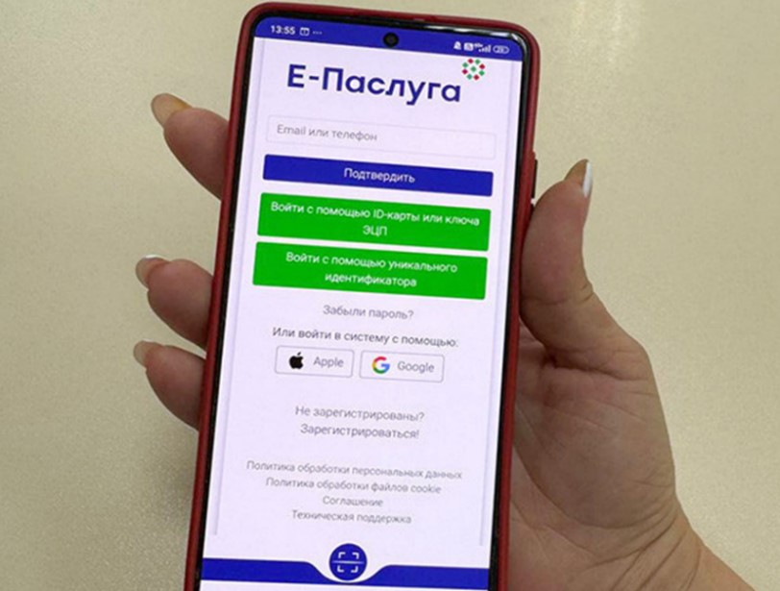
Чтобы воспользоваться услугой 200.6.6 «Постановка на учет детей в целях получения ими дошкольного образования, специального образования на уровне дошкольного образования», законному представителю несовершеннолетнего необходимо выполнить следующие действия:

Шаг 1. Войти на портал электронных услуг Республики Беларусь: Е-pasluga.by и авторизоваться доступным способом (через ID-карту, электронную цифровую подпись, логин и пароль либо внешние сервисы вроде Google/Apple).

Шаг 2. Заказать административную процедуру.

В каталоге электронных услуг найти код административной процедуры 200.6.6 (полное название: «Постановка на учет детей в целях получения ими дошкольного образования, специального образования на уровне дошкольного образования») – нажать на кнопку «Заказать» –система открывает страницу заявки.

Шаг 3. Заполнить заявление (обязательные для заполнения поля помечены символом «*»).
ВАЖНО: Для того, чтобы заполнить документ необходимо нажать на иконку «Редактировать».
«Заявление на административную процедуру» состоит из четырех разделов: «Общие сведения», «Данные о Заявителе», «Данные о ребенке» и «Данные об учреждении образования».
Раздел «Общие сведения»: информация заполняется автоматически и не подлежит редактированию со стороны заявителя.
Раздел «Данные о Заявителе»: поля «Фамилия», «Собственное имя», «Отчество (если таковое имеется)», «Номер телефона» заполняется автоматически из личного кабинета заявителя с возможностью редактирования. Поля: «Тип документа, удостоверяющего личность», «Идентификационный номер», «Адрес места пребывания», «Электронная почта», «Дополнительные сведения» необходимо заполнить вручную.
Раздел «Данные о ребенке»: заявителем заполняется вручную.
Раздел «Данные об учреждении образования»: заявителем вручную заполняется поле «Планируемая дата определения в учреждение образования» и поле «Административно-территориальная единица».
В поле «Административно-территориальная единица» необходимо выбрать приоритетные учреждения образования: с помощью параметров или по наименованию.
Выбор по параметрам: необходимо активировать переключатель. После его включения можно заполнить необходимые параметры и перейти к выбору приоритетных учреждений образования (возможен выбор не более трех приоритетных учреждений образования; первое приоритетное учреждение образования обязательно для выбора).
Справочно.
Список доступных учреждений образования формируется в зависимости от административно-территориальной единицы и планируемой даты определения в учреждение образования. Если планируемая дата определения в учреждение образования меньше 15 дней со дня подачи заявления, в списке будут представлены только те учреждения образования, в которых есть свободные места на данной административно-территориальной единице. Если же дата превышает 15 дней, будут показаны все учреждения образования, расположенные на выбранной административно-территориальной единице.

Шаг 4. Прикрепить сканы (простые копии) документов: свидетельство о рождении ребёнка, а при необходимости – заключения врачебно-консультационной комиссии (для санаторных групп) или государственного центра коррекционно-развивающего обучения и реабилитации (для детей с особенностями психофизического развития).

Шаг 5. Сохранить заявление об административной процедуре.
После заполнения всех обязательных полей заявления необходимо нажать кнопку «Сохранить». Если все поля заполнены корректно, статус документа изменится на «Заполнен», если же не все поля заполнены корректно, то поля с некорректным заполнением будут выделены.
После сохранения заявления на административную форму генерируется печатная форма заявления. Для загрузки печатной формы заявления на административную процедуру необходимо нажать кнопку «Печать». Для выхода на станицу заявки на административную процедуру, необходимо нажать на кнопку «Назад».

Шаг 6. Подача заявки на административную процедуру.
Для того, чтобы подать заявку на административную процедуру, нажать на кнопку «Подать заявку» (для этого необходимо, чтобы статус документа был «Заполнен»). После нажатия кнопки «Подать заявку» заявка на административную процедуру будет отправлена и статус заявки изменится на «Подана».
Справочно:
Для удаления заявки на административную процедуру необходимо нажать на кнопку «Аннулировать» на странице заявки до ее подачи.
Для отзыва заявки на административную процедуру необходимо перейти на страницу заявки на административную процедуру; нажать кнопку «Отозвать заявление». Откроется окно «Подтвердите действие», в открывшемся окне необходимо нажать кнопку «Да», статус заявки изменится на «Отозвано».

Шаг 7. Просмотр уведомлений.
Для просмотра уведомлений в разделе «Мои уведомления» нажать кнопку «Просмотр» в строке с нужным уведомлением.

Шаг 8. Просмотр статуса административного решения заявки на административную процедуру.
Для просмотра статуса административного решения необходимо перейти на страницу «Мои услуги» (на странице «Мои услуги» отображается список всех заявок на осуществление административных процедур, в столбце «Статус» отображается текущий статус заявки на осуществление административной процедуры). Нажать на строку с необходимой услугой, нажать на иконку «Просмотра» в строке с итоговым документом.
В результате происходит переход на итоговый документ (уведомление о постановке на учет детей в целях получения дошкольного образования, специального образования на уровне дошкольного образования), где при нажатии на кнопку «Печать» или «Сохранить» происходит сохранение административного решения на устройство пользователя. При необходимости можно просмотреть данные о лице, подписавшем итоговый документ.
Справочно:
Уведомление о постановке на учёт в детский сад придёт в личный кабинет в течение 1 рабочего дня с момента подачи заявления.

Шаг 9. Завершить работу.
Нажать на иконку «Профиль» в верхнем меню; нажать на кнопку «Выйти».

Важные нюансы
За жилым домом не закрепляется конкретный детский сад. Выбирать детский сад можно независимо от места регистрации.
Все дети имеют равные права на устройство в детский сад.
Специальных социальных льгот для отдельных категорий семей не предусмотрено
Наличие свободных мест для нужной возрастной группы можно узнать на интерактивной карте образовательной сети Могилевской области http://mogilev-region.edu.by/main.aspx?guid=55033
Постановка на учёт и получение направления – разные процедуры. После постановки на учёт при необходимости отдельно подаётся заявление на выдачу направления по услуге 200.6.7.

